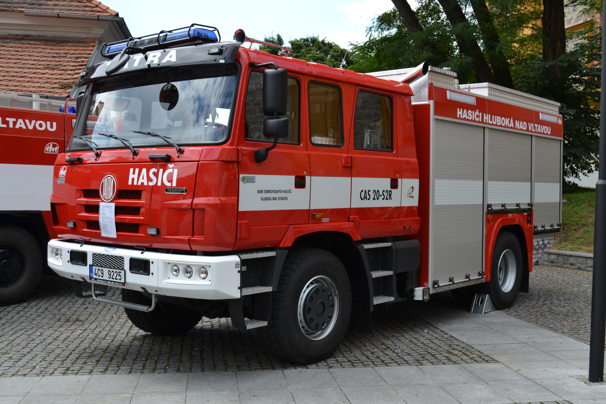

Sbor dobrovolných hasičů Hluboká nad Vltavou pořádá dne 1. prosince 2012 na hlavním parkovišti v Hluboké nad Vltavou hasičskou soutěž

„ O Hlubockého kapra “



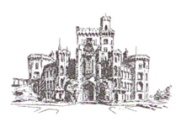
Soutěž

O hlubockého kapra

1. prosince 2012, Hluboká nad Vltavou

I. všeobecná ustanovení

Datum: 1. prosince 2012
Prezentace: 10:00 - 10:30 hodin
Začátek: 11:00 hodin
Kategorie: Muži, Ženy
Místo konání: Hluboká nad Vltavou – hlavní parkoviště
Přihlášky zasílejte: Sbor dobrovolných hasičů
373 41 Hluboká nad Vltavou
Minimálně týden před konáním soutěže!
Případné dotazy: Hasičská zbrojnice - úterý, pátek od 18:00 hodin
e-mail: sdh.hluboka@seznam.cz
URL: www.sdhhluboka.w1.cz
Telefon: 387 966 159

Pořadí: Losování při nástupu soutěžních družstev
Startovné: 150,-Kč
Zdravotní služba zajištěna.

II. technická ustanovení

Soutěžní disciplína: Požární útok na sklopky, v případě velkého mrazu na plechovky dle pravidel jihočeské extraligy
Soutěžní nářadí: Muži - 3 hadice „B“, 4 hadice „C“
Ženy - 2 hadice „B“, 4 hadice „C“

Časový limit na přípravu základny: 3 až 5 minut, dle počtu soutěžních družstev!

Měření času: Elektronická časomíra + současně ruční stopky (v případě poruchy časomíry bude brán průměrný čas z ručního měření)
Dráha: Asfaltový povrch (dle aktuálního počasí)
Na vykonání požárního útoku bude napuštěna pouze jedna nádrž vody! V průběhu útoku nebude voda doplňována!

Velitel soutěže: Slepička Zdeněk, mobil: 606 646 600
V případě nepříznivého počasí (sníh, námraza) se prosím telefonicky ujistěte o konání soutěže!

Soutěž je pojištěna!

Pojištění se nevztahuje na úraz, ke kterému dojde v důsledku nepoužití přetlakového ventilu!

